Справка

об истории создания Музея стригуновского лука
Борисовского района, Белгородской области
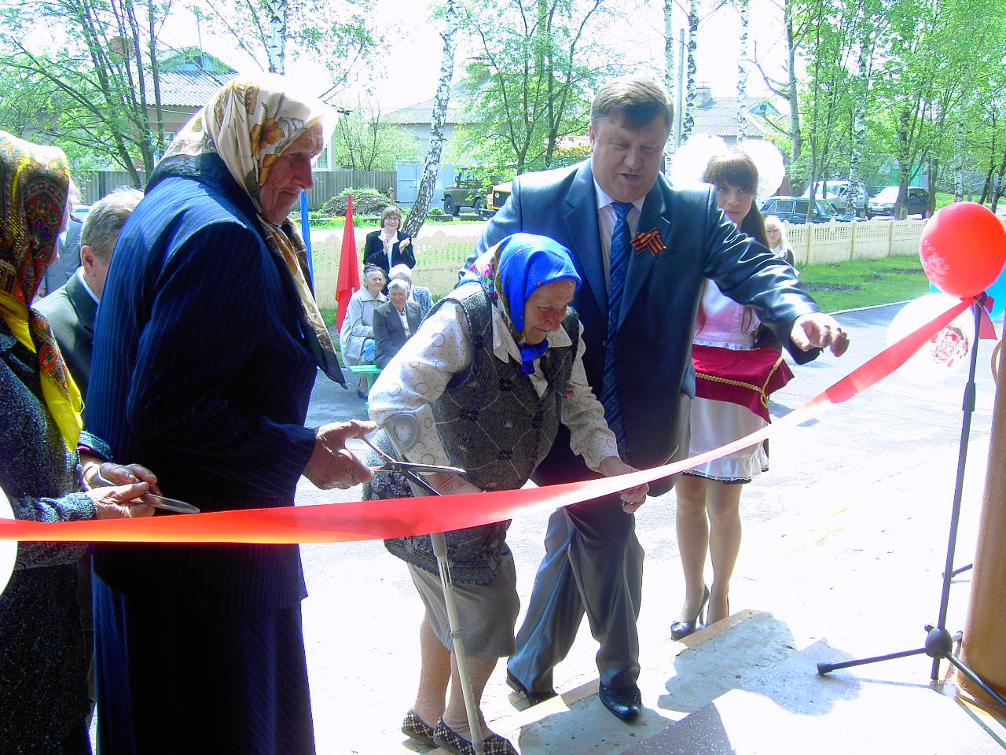
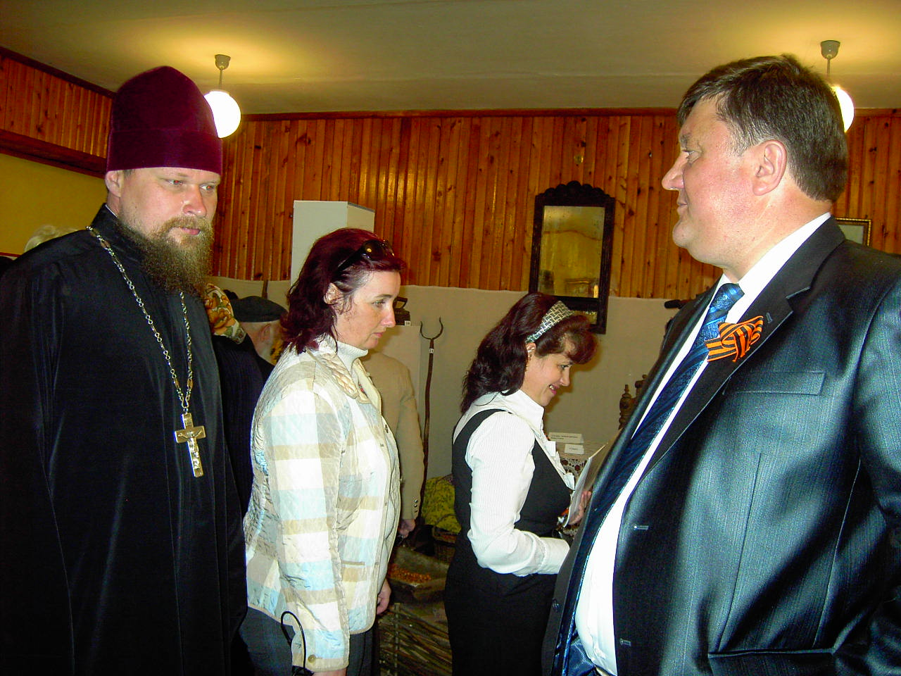
Музей стригуновского лука был открыт 9 мая 2009 года в здании МОУ «Стригуновская средняя общеобразовательная школа». Идея по созданию в школе Музея стригуновского лука принадлежала бывшему председателю колхоза им.Ленина, а ныне секретарю районного Совета депутатов Хуторному Виталию Павловичу.
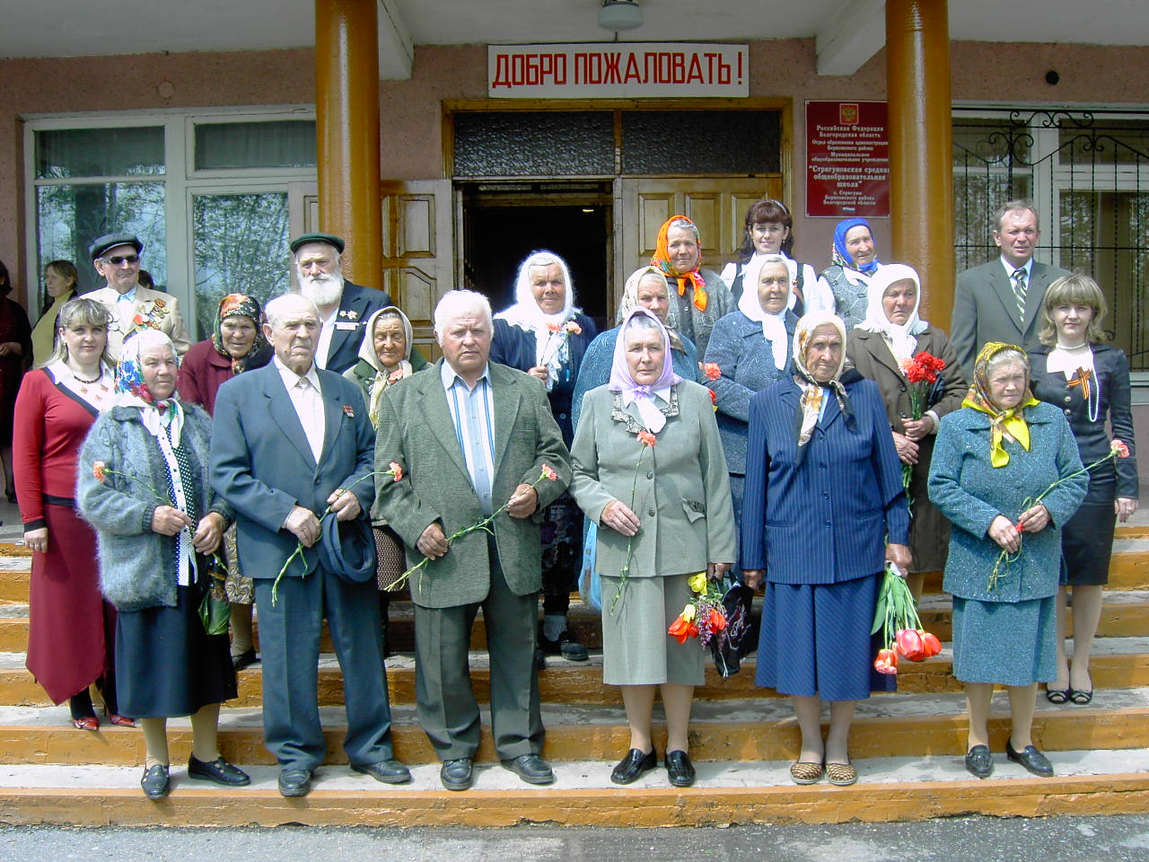
Для реализации плана по созданию музея был сформирован авторский коллектив, в который входили: Твердохлеб Ольга Васильевна - директор МОУ «Стригуновская средняя общеобразовательная школа», Бабич Инна Николаевна - заместитель директора по учебно-воспитательной работе; Карпенко Елена Николаевна - заместитель директора по воспитательной работе, Касилова Нелли Николаевна – старшая вожатая, Рудная Марина Рудольфовна – учитель православной культуры, Коренева Светлана Николаевна – председатель родительского комитета, Дебелая Наталья Анатольевна – председатель управляющего совета, Степанченко Екатерина - ученица 10 класса, президент детской общественной организации «Планета детства».
Руководителями музея были назначены: Касилова Нелли Николаевна – старшая вожатая и Рудная Марина Рудольфовна – учитель краеведения.
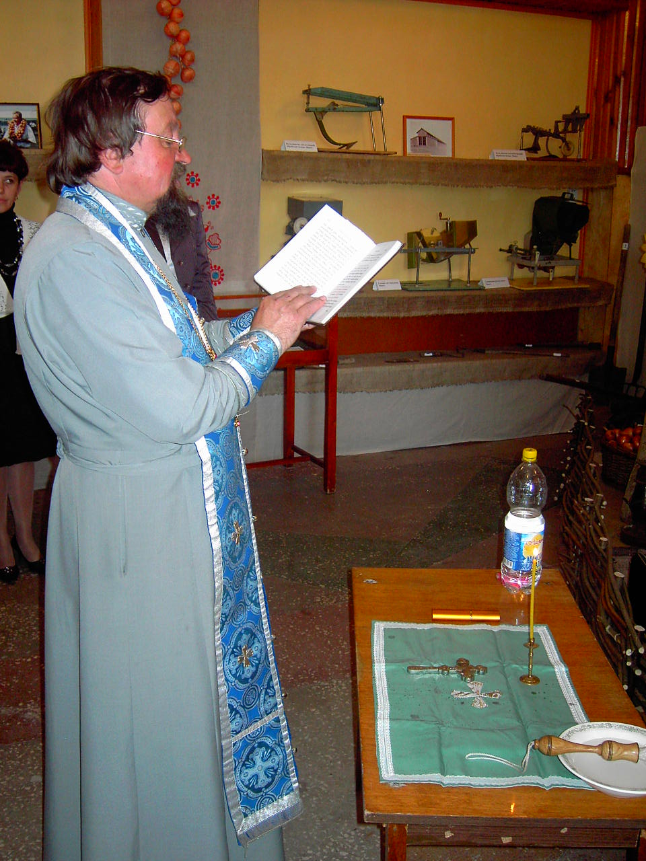
Помощь в открытии музея оказали: глава администрации Борисовского района Давыдов Николай Иванович, секретарь районного Совета депутатов Хуторной Виталий Павлович.
Помощь в оформлении музея оказали работники Борисовского краеведческого музея.
8 мая 2009 года музей лука был освящён настоятелем храма Трёх Святителей отцом Богданом.
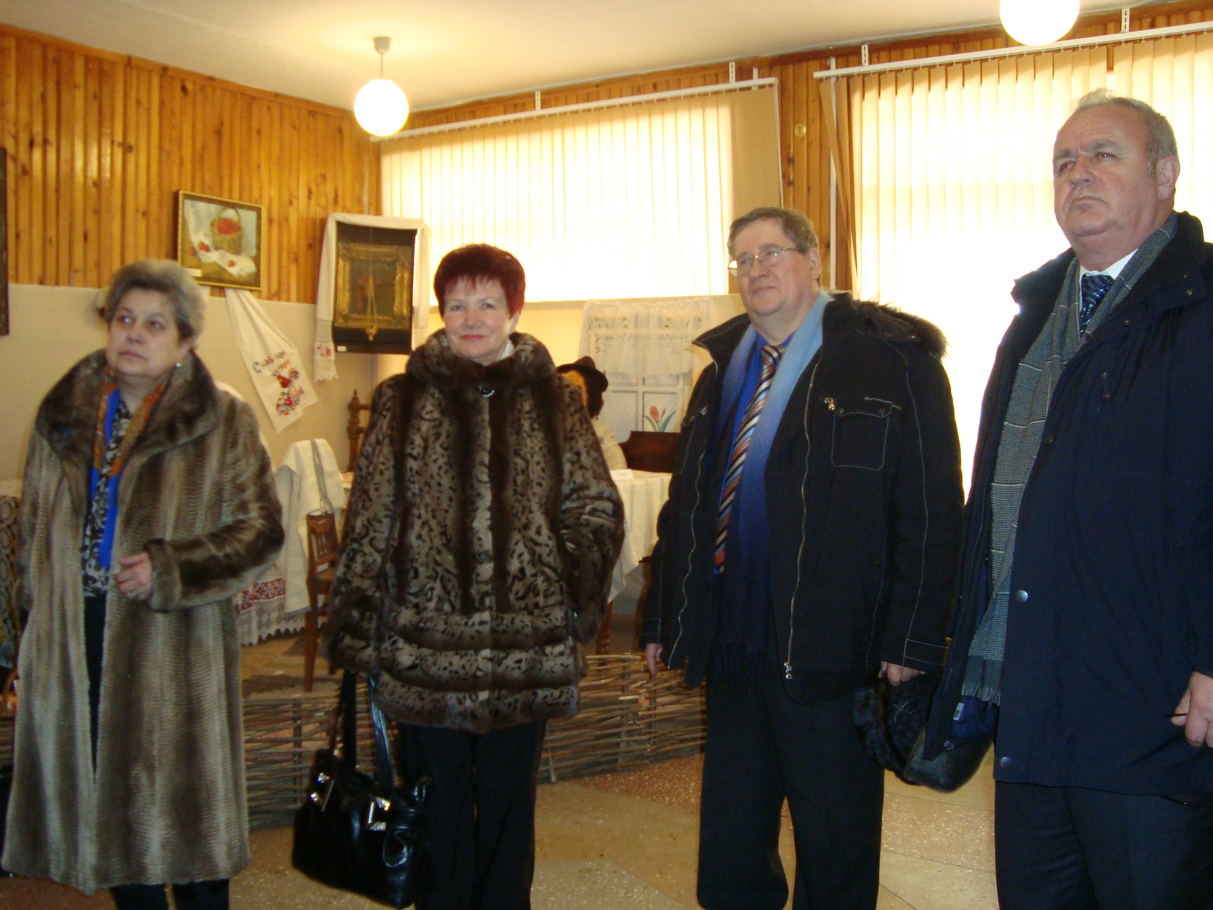
В музее собраны экспонаты, которые включены в следующие разделы экспозиции: «Луководство - традиционный промысел с. Стригуны», «Луководство в колхозе им. В.И.Ленина», «Современные хранители и продолжатели традиций луководства в с.Стригуны». На данный момент в музее находится 182 музейных предмета, из них 152 предмета основного фонда и 30 предметов научно-вспомогательного фонда.
В настоящее время музей живет насыщенной жизнью: проходят экскурсии для учащихся школы, жителей села, гостей, ветеранов войны и труда, музейные уроки, встречи с людьми, прославившими родное село, передовиками производства.
Среди наших гостей были руководители Профсоюза работников АПК РФ, гости из Франции.
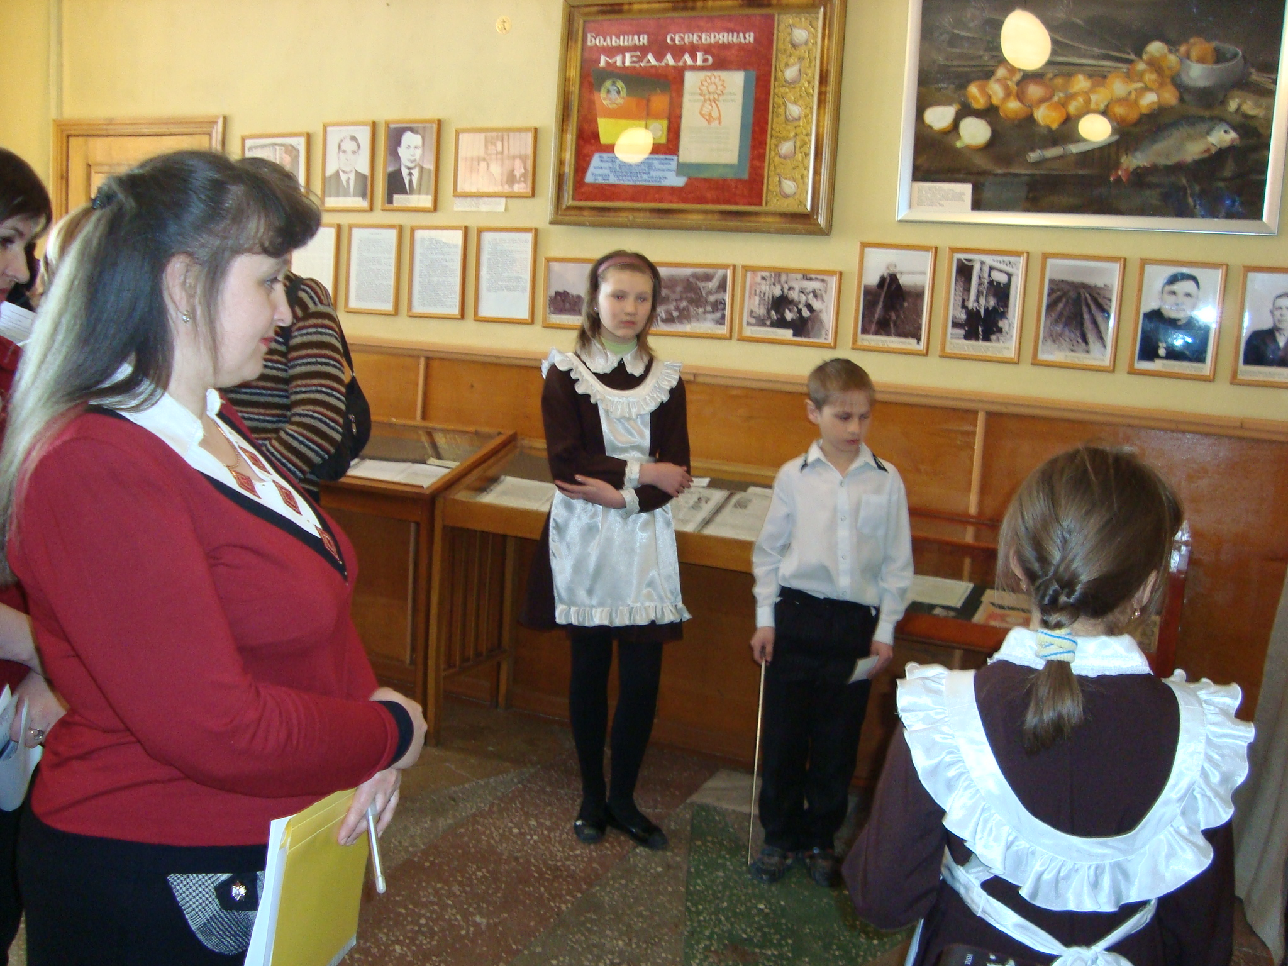
Некоторые экспонаты участвуют в школьных мероприятиях, предметных неделях.
Члены кружка «Мой край» продолжают работу по докомплектованию музейного фонда, участвуют в исследовательской работе, готовятся стать экскурсоводами.

